카테고리 05. 갈등과 협력 | 세부 주제 5-1. 갈등상황 1 (판문점 도끼 만행 사건)

콘텐츠 개요
항목 | 내용
자료 구성 | 4개 소스 (회고 수기 / 공식 자료 묶음 / 사진+캡션 / 음성 녹취)

빈칸 정답표
빈칸 | 정답 | 소속 자료 | 정답 출처 | 출처 근거
[A] | 미루나무 | 자료 A | 자료 B, 자료 C, 자료 D | 「미루나무 가지치기 작업을 지휘하던 유엔군 장교 2명…」(자료 B) / 「1976년 8월 18일 미루나무 가지치기 도중 판문점도끼만행사건이…」(자료 C) / 「미군 장교 두 명이 미루나무 가지치기를 하다가…」(자료 D)
[B] | 폴 버니언 | 자료 B [1] | 자료 A, 자료 D | 「사흘 뒤, 폴 버니언 작전이 펼쳐졌다」(자료 A) / 「'폴 버니언 작전'이라고 부른다는데」(자료 D)
[C] | 돌아오지 않는 다리 | 자료 C | 자료 A, 자료 B | 「우리 쪽 '돌아오지 않는 다리'는 막혔고」(자료 A) / 「'돌아오지 않는 다리'는 폐쇄됐고」(자료 B)
[D] | 72 | 자료 D | 자료 A, 자료 B, 자료 C | 「북쪽이 72시간 만에 새 다리를 만들었다는 얘기를 들었다」(자료 A) /  「북측은 72시간 만에 새 다리를 만들어 우회로로 썼다」(자료 B) /  「북측은 72시간 만에 우회로용 새 다리를 만들었다」(자료 C)

자료 A — 회고 수기
출처: 김재현(1943년생, 1976년 주한미군 한국노무단(KSC) 노무자)의 회고. 작성 시점 2026년 봄.

지난 2018년 봄, 텔레비전에서 두 정상이 손을 잡고 콘크리트 턱을 함께 넘는 장면을 봤다. 그 장면을 보고 나니 주한미군 한국노무단(KSC) 노무자로 일하던 때가 생각난다.
1976년 8월 6일, 함께 일하는 노무자 여섯과 유엔사 경비병 넷이 도끼와 전지가위를 들고 판문점 공동경비구역 안으로 들어갔다. 가지가 무성한 [A] 한 그루가 양쪽 초소의 시야를 가리고 있어 가지치기를 하러 간 길이었다. 그런데 북한군이 다가와 "그 나무는 그대로 두고 가라"고 위협했고, 그날은 일을 못 하고 돌아왔다.
8월 18일, 11시쯤 작업을 시작하자마자 트럭 한 대가 들이닥쳤다. 북한군 장교가 "죽여!"라고 외쳤고, 우리는 온 몸이 얼어붙었다. 가까스로 빠져나왔지만 함께 작업을 하던 미군이 둘이나 죽었다.
사흘 뒤, 폴 버니언 작전이 펼쳐졌다. [A]가 헬기 소리와 함께 베어졌다. 그날 이후 공동경비구역 안에도 군사분계선이 처음으로 그어졌다. 분계선 자체는 1953년부터 있었지만, 어느 정도 자유롭게 오갈 수 있었는데 콘크리트 턱이 생겼다. 우리 쪽 '돌아오지 않는 다리'는 막혔고, 그 무렵 북쪽이 72시간 만에 새 다리를 만들었다는 얘기를 들었다.
40여 년의 시간이 지나서 이제 다른 사람들은 사람이 죽었던 곳이 아니라 감격스러운 현장으로 군사분계선을 기억할 것이다. 내 기억은 그 여름에 머물러 있지만, 다음 세대가 새로운 기억을 만들어간다면 그것으로 충분하다.

자료 B — 공식 자료

1976년 8월 — 판문점도끼만행사건과 [B] 작전
1976년 8월 18일 오전 11시경, 판문점 공동경비구역(JSA) 내 돌아오지 않는 다리 근방. 미루나무 가지치기 작업을 지휘하던 유엔군 장교 2명이 북한군 수십 명의 도끼·흉기 공격으로 살해됐다. 미군 보니파스 대위와 배럿 중위가 사망했고 유엔사령부는 데프콘-3을 발령했다.
3일 뒤 8월 21일 오전 6시 4분, 미 2사단과 한국군 제1공수특전단을 중심으로 구성된 특수임무부대가 트럭을 타고 공동경비구역으로 진입하면서 [B] 작전이 시작됐다. 7시 40분경 공병이 미루나무를 절단했고, 8시 30분경 투입 병력 전원이 철수하면서 작전은 1시간 30여 분 만에 마무리됐다. 이때부터 JSA 안에 콘크리트 턱으로 군사분계선을 표시하기 시작했다. '돌아오지 않는 다리'는 폐쇄됐고, 북측은 72시간 만에 새 다리를 만들어 우회로로 썼다.

자료 C — 사진
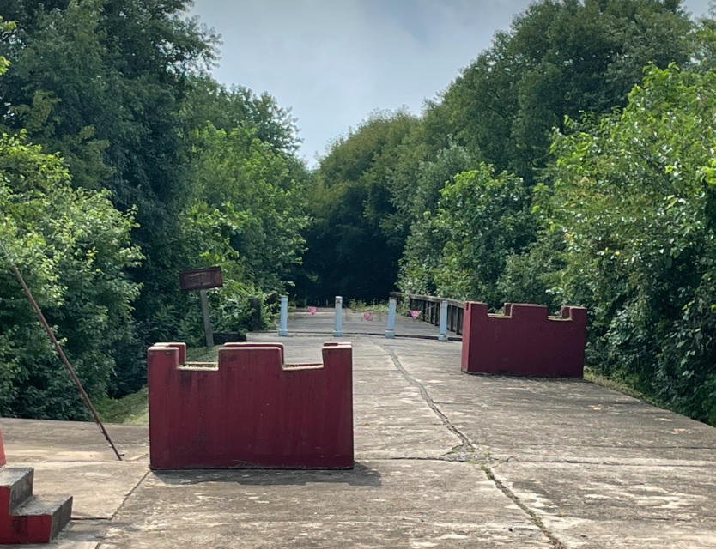
사진 [C] : 판문점 공동경비구역(JSA) 서쪽 사천강 위에 놓인 다리. 다리 한가운데가 남북 군사분계선이며, 강줄기를 따라 분계선이 그어져 있다. 1953년 7월 정전협정 이후 포로 송환이 시작되자, 양측 포로들은 이 다리를 건너 남과 북으로 돌아갔다. 한 번 다리를 건너면 다시는 되돌아올 수 없다는 데서 '[C]'라는 이름이 붙었다. 1976년 8월 18일 미루나무 가지치기 도중 판문점도끼만행사건이 이 다리 부근에서 일어났고, 사건 직후 다리는 폐쇄됐다. 북측은 72시간 만에 우회로용 새 다리를 만들었다.
출처: 통일부 산하 판문점견학지원센터(panmuntour.go.kr) 「판문점 주요시설」 게재 사진

자료 D — 음성 녹취
출처: 이지민, 중학교 1학년. 2026년 봄 학교 통일교육 시간 이후 녹취

"오늘 통일교육 시간에 좀 충격적인 이야기를 들었어요. 1976년에 판문점에서 사람이 죽은 사건이 있었대요. 미군 장교 두 명이 미루나무 가지치기를 하다가 북한군 도끼 공격으로 그 자리에서 죽었다고 하더라고요. 영화도 아닌데 진짜 그런 일이 있었다는 게 잘 믿기지 않았어요.”
“근데 더 신기했던 건 작전 이름이었어요. 미국이 사흘 뒤에 그 미루나무를 자르러 가는 작전을 '폴 버니언 작전'이라고 부른다는데 폴 버니언이 뭔지 몰랐거든요. 선생님한테 물어보니까 미국 민담에 나오는 나무꾼이래요. 도끼 한 자루로 숲을 통째로 베어버리는 사람이라고 하더라고요.”
“그 이후에 북쪽이 [D]시간 만에 새 다리를 만들었다고도 하셨고요. 며칠 사이에 사람이 죽고 나무도 사라지고 다리도 생긴다는 게 지금도 잘 믿기지 않아요.”

